МУНИЦИПАЛЬНОЕ АВТОНОМНОЕ ДОШКОЛЬНОЕ
ОБРАЗОВАТЕЛЬНОЕ УЧРЕЖДЕНИЕ ДЕТСКИЙ САД КОМБИНИРОВАННОГО ВИДА №1 «СКАЗКА»

Конспект-занятие по экологии
на тему: «Лекарственные растения»
в старшей группе №5

Подготовила: Воспитатель Чудинова Е.Ю.

Г. Белореченск 2017г.
Занятие на тему: «Лекарственные растения»
Цель: развивать познавательную активность детей в процессе формирования представлений о лекарственных растениях; о правилах их сбора, хранения и применения. Развивать экологическое мышление в процессе исследовательской деятельности, творческое воображение, закрепить навык измерения с помощью условной меры; формировать правильную диалогическую и монологическую формы речи детей; обогащать природоведческий словарный запас; способствовать свободному общению со взрослыми и сверстниками, приучать к самостоятельности суждений, проявлению инициативы с целью получения новых знаний; формировать начальные представления о здоровом образе жизни через знание лекарственных растений своей местности и способов их применения. Музыка (музыкальное сопровождение); Чтение художественной литературы (художественное слово);
Развивающая среда: плакаты «Растения», «Сорные растения» и иллюстрации с изображением деревьев, кустарников и трав, встречающихся на территории нашей Родины; иллюстрации с изображением лекарственных растений нашей местности и редких растений, занесённых в красную книгу, ядовитых растений; гербарий лекарственных трав Кубани.
Ход занятия. Вместе с детьми проходим в группу
Ребята, я предлагаю сейчас отправиться в царство растений.
Наше сегодняшнее путешествие будет проходить под девизом:
"Все горы высокие будут исхожены, все тайны природы будут раскрыты".
Закройте, пожалуйста, глаза и на минутку представьте, что вы находитесь в лесу.
Звучит фонограмма "Звуки леса".
Когда ты входишь в лес,
Где все нам с детства мило,
Где чистым воздухом приятно так дышать
Есть в травах и цветах
Целительная сила,
Для всех, умеющих их тайну разгадать.
Среди множества лесных растений есть немало полезных трав. Послушайте загадки об этих травах, и попробуйте отгадать их названия.
1. Экологическая игра «Узнай целебную траву»
1. Ах, не трогайте меня,
Обожгу я без огня. (Крапива).
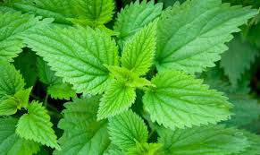
2. Рос шар белый,
дунул ветер –
Шар улетел. (Одуванчик).
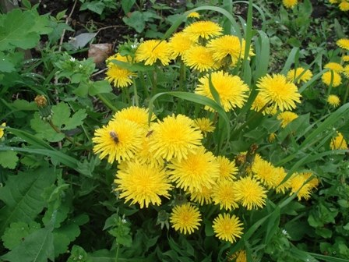

3. Стоит в лесу кудряшка-
Белая рубашка,
В середине золотая
Кто она такая? (Ромашка)
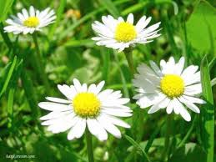
4. Каждый лист мой любит
Тропки у обочины дорог.
Он однажды людям добрым
Раны вылечить помог. (Подорожник).

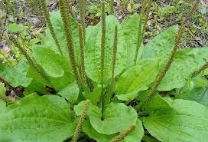
Молодцы, ребята, все загадки отгадали правильно.
2. Беседа «Что мы знаем о лекарственных растениях»
- И крапиву, и одуванчик, ромашку и подорожник можно объединить в одну группу, какую?
(Это лекарственные растения)
Давайте поговорим о лекарственных растениях.
- Для чего они нужны человеку? (Для того чтобы, не болеть или лечиться, если уже заболели)
- Как человек стал искать помощи у разных растений? ( Люди заметили, что больные животные находили какую-то траву, съев её, они выздоравливали.)
Пройдите к мольберту и рассмотрите плакат.
Рассматривание плакатов «Сорные растения», «Растения».
Здесь, ребята, изображены сорные травянистые растения. И даже среди них есть лекарственные травы.
Посмотрите на это растение (показ на плакате).
- Как оно называется? (Подорожник)
- Почему его так назвали? Где, его можно встретить? (Потому, что растёт подорожник вдоль дорог)
- Что ещё вы можете рассказать о подорожнике? Как он выглядит? Почему не боится вытаптывания, от которого, страдают другие растения? (Потому, что листья у него упругие, жесткие с прочными прожилками, а густой пучок корней крепко удерживается в почве)
- Ребята, подорожник часто называют зелёным бинтом. Почему? (Потому, что его листья прикладывают к свежим ранам и ссадинам, которые быстро заживляются)
- Какое из лекарственных растений на плакате вам знакомо? (Ответы детей - одуванчик)
- Расскажите, что знаете об одуванчике. (Растёт на лугах, полях, в огороде. Из его листьев делают салат, …..)
Пройдите к следующему плакату.
О каком растении говорят, что оно жжёт? ( Так говорят о крапиве)
- Кто покажет нам это растение на плакате? (дети показывают)
- Но почему же всё - таки крапива обжигает? Как вы думаете? (ответы детей) правильно, из - за особых волосков, расположенных на листьях и стеблях. Внутри волосков - едкая жидкость, она то и жжёт.
- Чем полезна крапива? (Из крапивы готовят щи, она убивает микробов, хорошо останавливает кровь при порезах и ранениях.А ещё, она укрепляет волосы).
- А какое ещё лекарственное растение используют для остановки кровотечения и улучшения аппетита? ( Это тысячелистник).
- Правильно, тысячелистник. Почему он так называется? (Ответы детей) Каждый лист состоит из множества крохотных листков и у каждого листика – ажурные края.
Есть много трав полезных,
На земле страны родной,
Могут справиться с болезнью
Ромашка, мята, крапива
Подорожник, ландыш, зверобой.
- Скажите, а среди кустарников и деревьев, встречаются целебные растения? (Да, встречаются)
- Посмотрите внимательно на плакат, назовите, какие вы знаете лекарственные кустарники? (Дети называют - малина, шиповник, смородина, облепиха, и т.д.)
- Чем они полезны? (Их ягоды богаты витаминами.)
- Что готовят из ягод ? ( Из ягод готовят морсы и напитки, витаминные коктейли)
- Назовите деревья, части которых используют в медицине? (берёза, сосна, дуб, липа )
- А какие части деревьев используют? (Листья, почки, кору и семена)
- Какие снадобья делают из листьев, почек, коры и семян? (Делают отвары, настои)
Ребята, вот, оказывается, сколько, много лекарственных растений
произрастает на территории нашей Родины.
А что бы их было ещё больше на земле, давайте попросим, дождик чаще поливать их.
Физкультминутка «Дождик, лей веселей».
Дождик, лей веселей И.П. руки на поясе - имитирующие
движения капель двумя руками
сверху вниз;
Тёплых капель не жалей
Для лесов, для полей И.П. руки на поясе – выполнять
повороты влево, вправо, разводя
руки в стороны;
И для маленьких детей, присесть и показать руками рост
маленьких детей;
И для мам, и для пап. встать - поднять руки вверх
(2 раза);
Кап – кап – кап ! И.П. руки на поясе - имитирующие
движения капель двумя руками
сверху вниз;
Кап – кап – кап!

Просмотр мультимедийной презентации «Первоцветы Кубани» (на компьютере)
Итог занятия: Давайте, теперь рассмотрим гербарий лекарственных растений.
Вопросы детям.
- Что мы узнали нового?
- Какие лекарственные растения вы знаете?
- Почему они так называются?
- Назовите лекарственные растения. (Календула, ромашка, одуванчик, подорожник).

Все свои сокровища природа щедро отдает человеку и за все просит только одного: беречь ее! Давайте скажем нашей природе, большое спасибо! И будьте здоровы!

